
Tenha Seu Próprio Portal de Cursos Profissionalizantes e prospere atuando na área da educação!
Empreenda com um modelo inovador no mercado educacional e tenha acesso a mais de 100 cursos profissionalizantes prontos para comercialização em todo o Brasil.
Seu site personalizado • Liberdade para definir seus preços • Suporte completo do maior grupo educacional do país.
Quero ser um parceiro
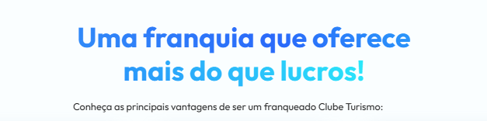
Um modelo de negócio onde os seus ganhos são ilimitados!
Veja as vantagens de ser nosso parceiro.
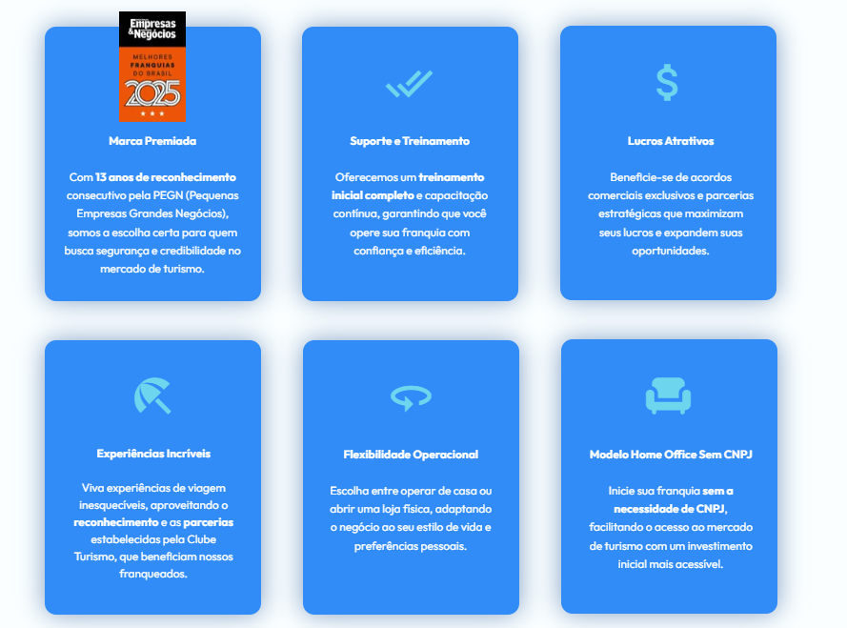

Quadrinho 1
Logo do Grupo Bolsa Mais
Somos o maior grupo educacional deste país e já impactamos mais de 1,5 milhão de alunos. Vamos te ensinar, na íntegra, como replicar o nosso modelo de negócio, oferecendo todo o suporte necessário para você prosperar com seu próprio site personalizado e mais de 100 cursos profissionalizantes disponíveis para comercialização.

Quadrinho 2
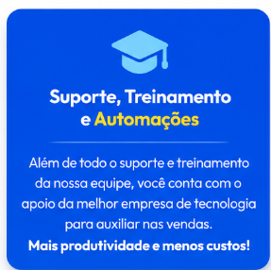
Suporte , Treinamento e Automações
Além de todo o suporte e treinamento da nossa equipe, você contará com o apoio de uma das nossas empresas de tecnologia e inteligência de mercado para auxiliar nas suas vendas.
Mais produtividade e menos custos !

Quadrinho 3
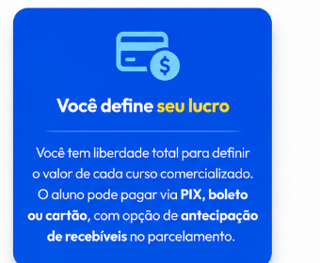
Quadrinho 4
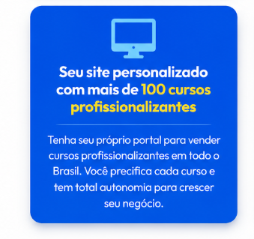
Quadrinho 5

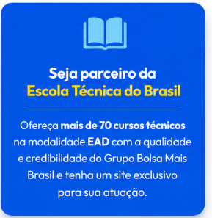

Quadrinho 6

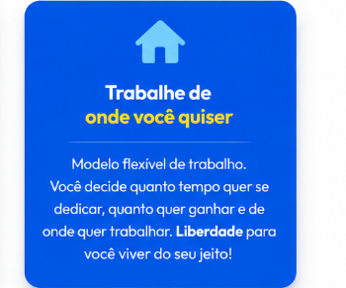
E você nem precisa de CNPJ !


Embaixo

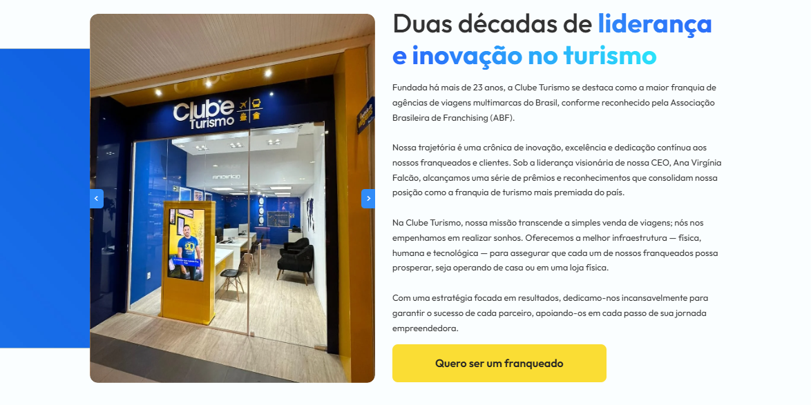
São mais de 1,5 milhão de vidas transformadas e uma verdadeira inovação na forma de atender alunos e ensinar pessoas a empreenderem na área da educação.
Nascemos na sala de casa e hoje nos tornamos um dos grandes grupos educacionais deste país. Nossa trajetória sempre foi pautada no atendimento humanizado aos nossos alunos e parceiros.
A nossa missão é transformar vidas através da educação e ajudar empreendedores — sendo eles da área ou não — a prosperarem, enriquecerem e impactarem vidas, assim como aconteceu conosco desde o início da nossa história. Hoje, contamos com mais de 950 parceiros em todo o país.
Você terá a oportunidade de possuir um portal próprio, totalmente personalizado com suas cores, logomarca, endereço eletrônico e mais de 100 cursos profissionalizantes para comercializar. E o melhor: você mesmo define o valor de venda de cada curso, pagando apenas uma pequena mensalidade pela utilização da plataforma. Não queremos saber quanto você está ganhando.
Testamos esse modelo internamente antes de disponibilizá-lo ao mercado, e o resultado foi um grande sucesso em faturamento.
Além disso, você também poderá criar e ofertar cursos próprios dentro da plataforma. Mesmo sem experiência na área, eu garanto, como idealizador do Grupo Bolsa Mais Brasil, que é praticamente impossível não vender esses cursos e obter uma excelente margem de lucro, seja como renda principal ou renda extra.
Nós entregamos tudo pronto para você começar: dashboard completo para acompanhamento de matrículas, integração bancária para pagamentos via PIX, boleto e cartão de crédito — inclusive com parcelamento e possibilidade de recebimento antecipado.
E tem mais: você também poderá se tornar parceiro da Escola Técnica do Brasil e ofertar mais de 70 cursos técnicos credenciados pelo MEC, aumentando ainda mais o seu potencial de faturamento.
Nossa dedicação é diferenciada. Estamos sempre buscando inovação para os nossos parceiros e temos certeza de que a sua jornada conosco será de muito sucesso.
Estaremos ao seu lado em cada etapa dela.

Quero ter meu site personalizado de cursos profissionalizantes.

São mais de 100 cursos profissionalizantes para você ofertar pelo valor que desejar. Veja algumas opções:
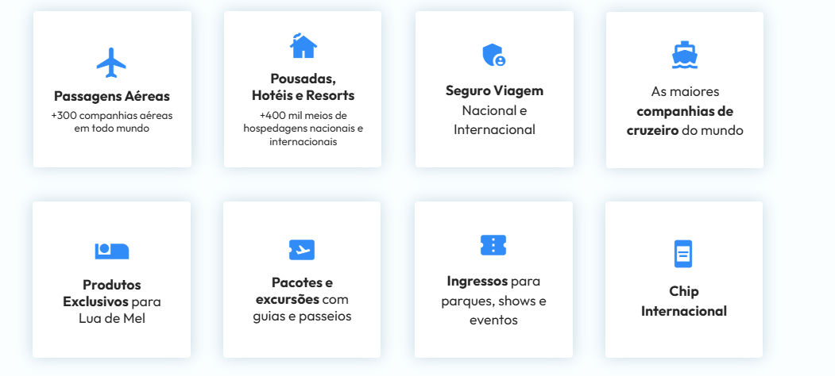

Aqui você pode colocar área e embaixo uns 3 cursos... Não precisa ter tanto quadradinho, Exemplo , Informátia... Coloca embaixo uns 3 ou 4 cursos.. e por ai vai

Quero ser um parceiro e ter meu próprio site personalizado !

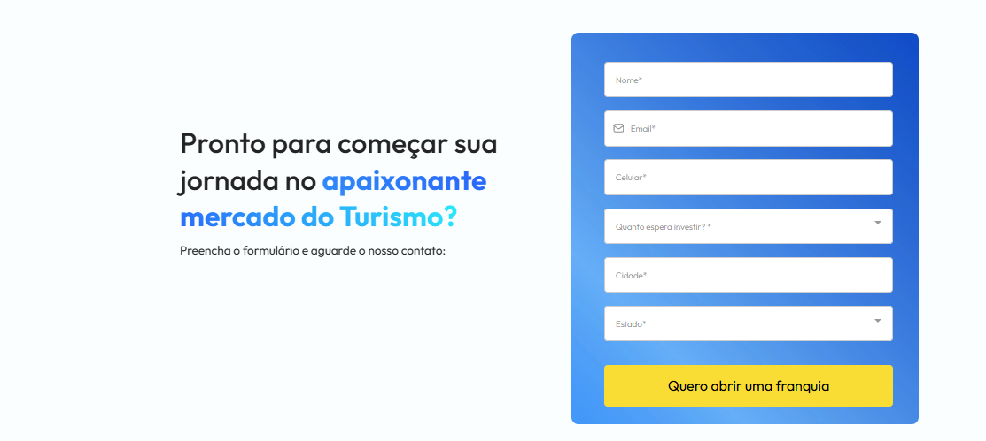
Pronto para prosperar no mercado da educação?
Preencha o formulário e descubra como ter seu próprio site personalizado de cursos profissionalizantes e até mesmo se tornar parceiro da maior rede de ensino técnico EAD do país, com todo o suporte do maior grupo educacional do Brasil.

Nome
E mail
Celular ( forcando colocar o DDD )
Deseja Profissionaliza e Saber sobre Técnicos ( ai abre a opção ) profissionaliza ou Profissionaliza + Tecnico
Cidade
Estado
Ainda tem dúvidas?
Vamos esclarecê-las! Ou, se preferir, entre em contato através dos nossos canais de atendimento.
O que eu preciso para ter meu site personalizado e comercializar os cursos?
Preencha o formulário de interesse e nossa equipe entrará em contato com você. Não é necessário ter experiência prévia no setor da educação. Oferecemos treinamento completo, suporte contínuo e todas as ferramentas necessárias para que você possa prosperar no mercado educacional.
Gostar de vendas pode ajudar, mas não é obrigatório. Você pode transformar esse modelo de negócio na sua principal fonte de renda ou apenas em uma renda extra.
É possível ser parceiro sem CNPJ?
Sim! Nosso modelo Home Office permite que você inicie sem a necessidade de possuir um CNPJ, tornando tudo muito mais simples, acessível e rápido para começar.
Qual o investimento inicial para começar?
Com um investimento extremamente acessível, a partir de R$ 209,00 por mês, você terá seu site totalmente personalizado com mais de 100 cursos profissionalizantes disponíveis para comercialização.
Os cursos são constantemente atualizados e novos conteúdos são adicionados com frequência. E o melhor: você pode ofertá-los pelo valor que desejar, sem limite de vendas.
Além disso, você também poderá criar seus próprios cursos e disponibilizá-los na plataforma para venda.
E sem custo adicional, ainda poderá se tornar parceiro da nossa Escola Técnica do Brasil, oferecendo mais de 70 cursos técnicos EAD reconhecidos pelo MEC, com excelente remuneração e um suporte verdadeiramente diferenciado.
Quanto posso lucrar tendo um site personalizado?
A sua ambição é o seu limite. Você pode vender quantos cursos quiser, pelo valor que desejar.
Não limitamos os seus ganhos e queremos ver você prosperar. Inclusive, disponibilizamos suporte, automações, treinamentos e artes personalizadas para auxiliar no crescimento das suas vendas.
Temos parceiros faturando mais de R$ 40 mil por mês ofertando nossos cursos, e alguns já ultrapassaram a marca de R$ 60 mil mensais.
Preciso ter um ponto comercial ou espaço físico?
Não. Você pode trabalhar totalmente de forma online, de onde quiser. Nosso modelo foi desenvolvido para proporcionar liberdade, flexibilidade e baixo custo operacional, permitindo que você administre o seu negócio diretamente da sua casa ou de qualquer lugar do mundo.
O que ser parceiro inclui?
Você terá um site totalmente personalizado com sua logomarca, cores, identidade visual e estrutura pronta para começar a vender.
Além disso, poderá comercializar todos os cursos disponíveis na plataforma pelo valor que desejar. Não interferimos na sua precificação — você define quanto quer ganhar.
Você também contará com todo o suporte da nossa equipe, incluindo treinamento, acompanhamento e auxílio estratégico para crescimento das suas vendas.
Outro grande diferencial é que disponibilizamos, sem custo adicional, uma equipe de gestores de tráfego para subir campanhas de captação de alunos para os nossos parceiros.
Nossa equipe de marketing também fornece artes prontas para divulgação dos cursos, além de materiais promocionais atualizados frequentemente.
Estamos sempre buscando inovação, novas estratégias e ferramentas para ajudar nossos parceiros a aumentarem seus números de matrículas e prosperarem cada vez mais no mercado da educação

Preciso ter conhecimento prévio do setor da educação?
Não é necessário. Nosso treinamento, suporte e acompanhamento garantem que qualquer pessoa interessada em empreender na área esteja preparada para alcançar excelentes resultados, mesmo sem experiência prévia no setor educacional.

Vocês cobram alguma taxa por venda?
Não, claro que não!
Você pagará apenas uma mensalidade fixa com um valor extremamente acessível e, muitas vezes, com apenas uma venda essa mensalidade já estará quitada. O restante é lucro para você.
Não cobramos absolutamente nenhuma taxa sobre as suas vendas. Você pode vender quantos cursos desejar e pelo valor que quiser.

